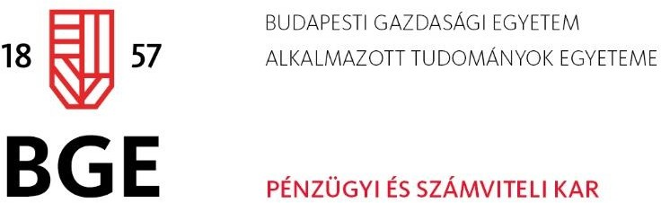

A BGE Bagolyvár Kollégiuma
a 2023/24. tanévre 2 ágyas elhelyezésre pályázatot hirdet

Pályázati feltételek:

- Jó tanulmányi eredmény alapján

Pályázati követelmény: tanulmányi eredmény (ösztöndíj index) a 2022/23/1 félévben és a 2022/23/2 félévben.
Értékelés: jó tanulmányi eredmény alapján történő rangsorolás, ahol a 2022/23/1 félév- és a 2022/23/2 félév tanulmányi eredményét átlagoljuk és ez alapján állítunk fel egy rangsort.

- Aktív közösségi/közéleti (HÖK, KOB) tevékenység alapján. (A szervezet vezetőjének igazolása szükséges.)

Pályázati követelmény: ösztöndíj szintű tanulmányi eredmény + aktív közéleti tevékenység. Értékelés: ezek átlagát viszonyítva + a közéleti tevékenység színvonala általi besorolás.

További pályázati feltételek:

- kollégiumi jogviszony,
- nem volt az előző tanévben kollégiumvezetői figyelmeztetése, fegyelmi határozata,
- nincs folyamatban lévő tartozása (kollégiumi díj, kártérítés) a BGE PSZK-val szemben

Térítési díj:

II. kategóriájú szobák (zuhanyzós)

- államilag támogatott 11.650,- Ft/hó
- költségtérítéses 23.300,- Ft/hó

II. kategóriájú szobák (zuhanyzó nélküli)

- államilag támogatott 11.650,- Ft/hó
- költségtérítéses 23.300,- Ft/hó

A jogosultság ideje: 2023. szeptemberi beköltözés időpontja – 2024. júniusig (a kiköltözési útmutatóban megfogalmazottak szerint. A jogosultság a pályázati feltételeknek való megfelelés hiányában, testületi véleményezés/határozat mellett, megszüntethető korábban is! Pl. Széplak Szemle eredménye okán.)

A pályázatokat a BGE Bagolyvár Kollégiumának Kollégiumi Bizottsága értékeli, s készít javaslatot a pályázati feltételek alapján. A javaslatot a kollégiumvezető hagyja jóvá.

Olyan személyeknek célszerű pályázni, akik a fenti feltételeken túl, igényesek a környezetükre, ugyanis ezekben a szobákban gyakrabban tartunk majd tisztasági ellenőrzéseket.

A jogoltság megszüntethető, amennyiben a szoba a Széplak Szemle során legalább háromszor 4-es értékelés alatti pontot kapott, vagy a szoba lakója többször is megsérti a Házirendben foglalt szabályokat. A jogosultság megszüntetéséről a kollégium vezetője és a Kollégiumi
Bizottság dönt.

A pályázati űrlapon mindkét típusú szobát meg lehet jelölni. Amennyiben valaki mindketőtt megjelölni, abban az esetben esélye van arra, hogy ha a zuhanyzós szobákhoz nem lenne elég magas a tanulmányi eredménye, akkor még van lehetőség a zuhanyzó nélküli, felújított 2 ágyas szobába költözni.

Amennyiben a jelentkező csak a zuhanyzós szobát jelöli meg, akkor természetesen csak ezen szobák feltöltésénél vesszük figyelembe a pályázatát.

Amennyiben a jelentkező csak a zuhanyzó nélküli felújított szobát jelöli meg, akkor természetesen csak ezen szobák feltöltésénél vesszük figyelembe a jelentkezését.

A pályázat beadási időszaka: 2023. 08. 02. 00:01 – 2023. 08. 06. 23:59

A pályázatokat a kob.bagolyvarkoli@gmail.com címre várjuk.
Pályázatot csak a csatolt űrlapon lehet beadni!

A fent leírtaktól eltérő pályázatot érvénytelennek számítjuk!

Budapest, 2023. 07. 26.

Pál Máté sk. Bálint Imre sk.
KOB-elnök kollégiumvezető

